4.11 Generalized lists

4.11.1 Representation of generalized lists

정의)generalized list, A, 는 유한개의 sequence of elements: a₀,..., a_{n-1}, a_{i} 는 item 또는 list

A의 sublist : elements a_{i} 는 atoms이 아님

A = (a₀, a₁, ..., a_{n-1})

head of A :a₀

tail of A : (a₁ , ...., a_{n-1})

recursive definition

list 개념을 표현하기에 적합

generalized lists 예제

D = ( ), null or empty list, B가 공유

A = (a, (b, c)), 길이가 2인 list

B = (A, A, ( )), 길이가 3인 list

C = (a, C), 길이가 2인 recursive list

shared, recursive가 아닌 lists

P(x, y, z) = x10y3z2 + 2x8y3z2 + 3x8y2z2 + x4y4z + 6x3y4z + 2yz

structure를 사용하여 array element를 표현: coef, expx, expy, expz

다른 변수를 사용하는 polynomials: 여러개의 fields

변수마다 field를 사용하는 lists (coef, expx, expy, expz, link)

변수 갯수가 증가하면 field숫자가 증가

변수 z를 사용하여 factoring out, 다음에 변수 y에 대하여 반복

P(x, y, z) = ((x10 + 2x8)y + 3x8y2)z2 + ((x4 + 6x3)y + 2y) z

P(x, y, z) = Cz2 + Dz, where C(x, y) = Ey3 + Fy2

각 polynomial는 variable, coefficient-exponent로 표현

Polynode를 사용하여 polynomial node를 표현

enum Triple {var, ptr, no};

class PolyNode

{

Polynode *next;

int exp;

Triple trio;

union {

char vble;

PolyNode *down;

int coef;

};

};

if trio == var, then 변수를 나타내는 head node로 사용

if trio == ptr, then down 사용

if trio == no, then coef 사용

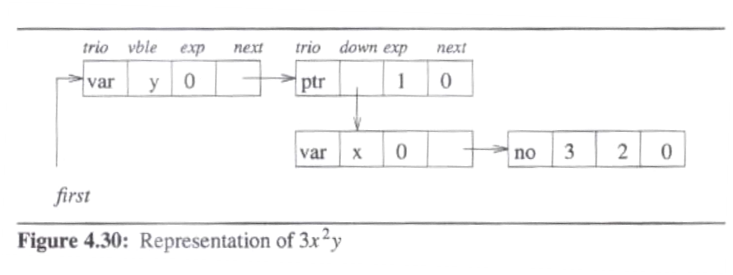

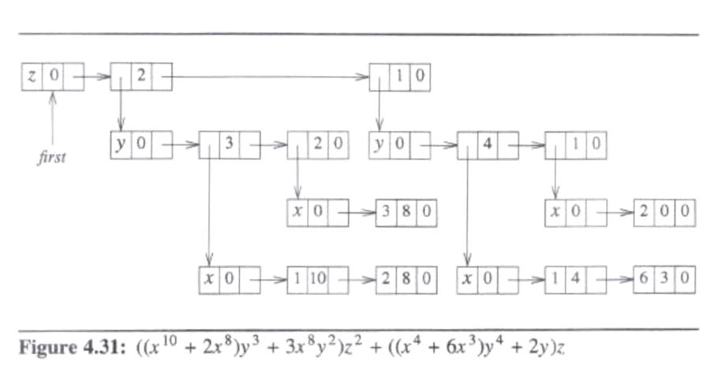

node structure를 사용한 generalized list
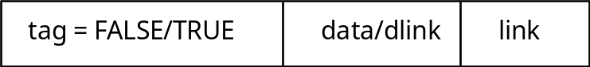

enum Boolean {FALSE, TRUE}

class GenList;

class GenListNode {

friend class GenList;

private:

GenListNode *next;

Boolean tag;

union {

char data;

GenListNode *down;

};

};

class GenList {

public:

// list manipulation operations

private:

GenListNode *first;

};
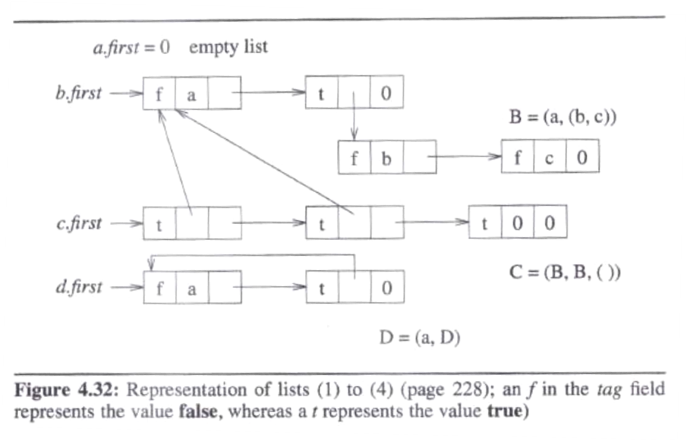

4.11.2 Recursive algorithms for lists

recursive algorithm의 2가지 요소

recursive function itself (workhorse)

workhorse: machine that performs dependably under heavy use

private member function으로 선언됨

recursive function를 호출 (driver)

public member function으로 선언
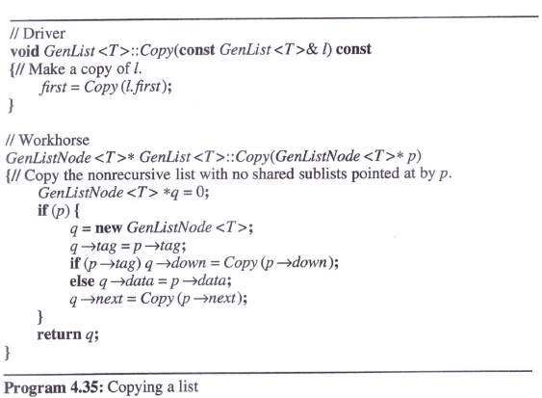
4.11.2.1 Copying a list

nonrecursive list의 copy(no sublists are shared)

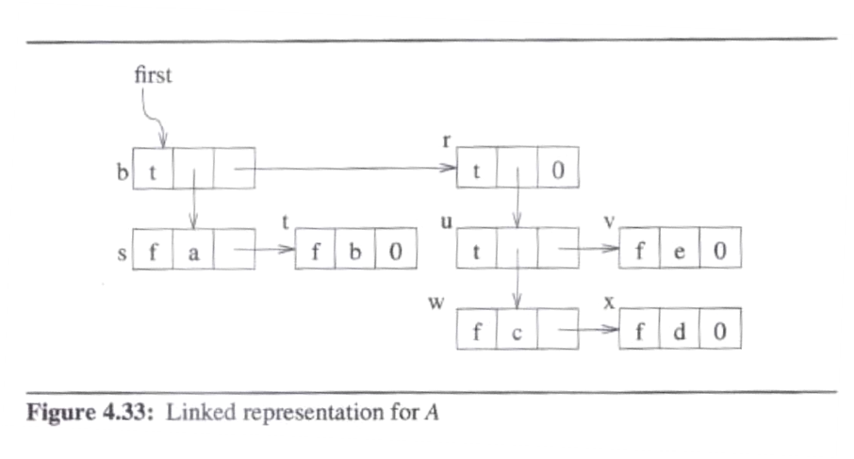

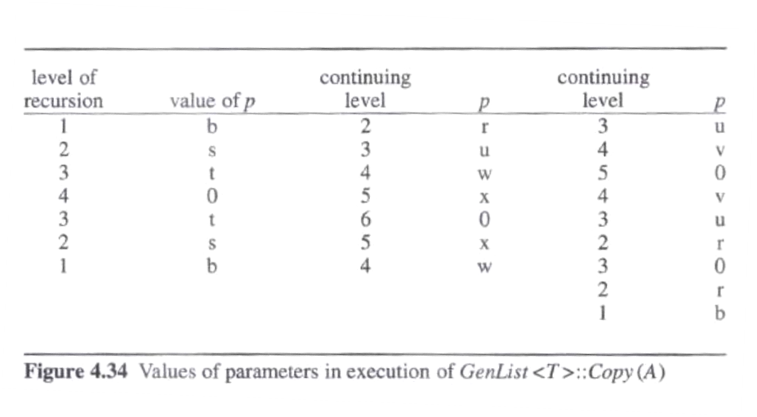
4.11.2.2 List equality

two lists가 equal인지를 검사
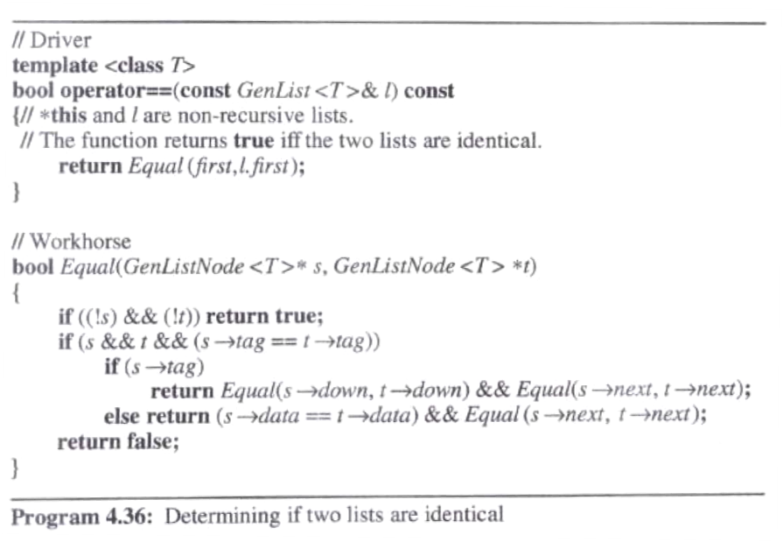

4.11.2.3 List Depth

list의 depth를 계산

depth(s) = 0 if s is an atom

depth(s) = 1 + max(depth(x₁), ...., depth(x_{n}) if s is the list (x₁, ..., x_{n})

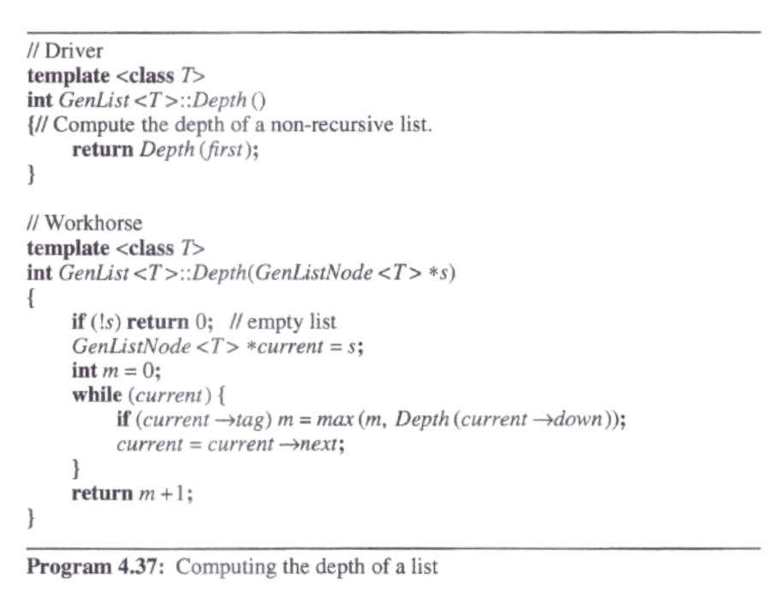

4.11.3 Reference counts, shared and recursive lists

B = (a, (b, c)), Z = (b, c)

B = (a, Z(b, c))

문제: 특정 list가 referenced되고 있는지를 알지 못함

head node를 사용하여 해결

data/down fields of the head nodes : reference count를 기록

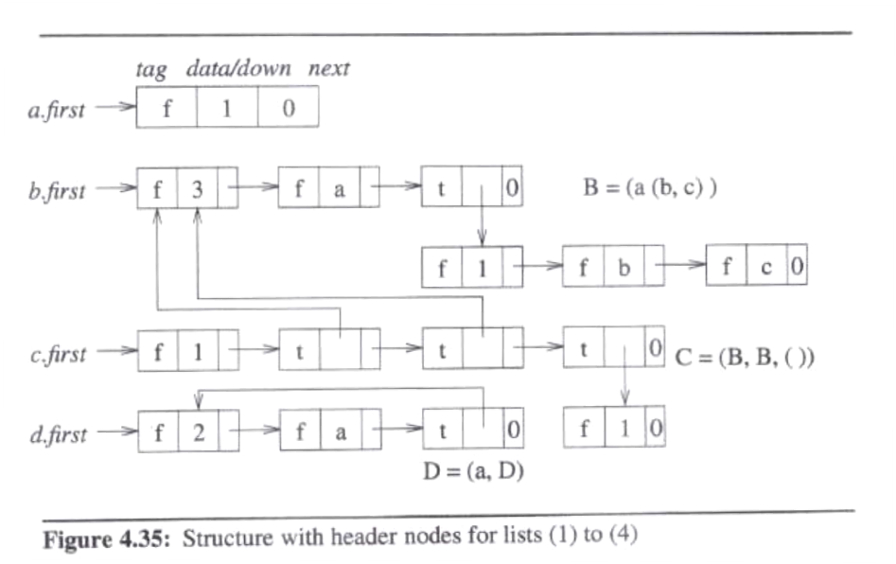

- the definition of GenListNode<T>

template <class T>

class GenListNode<T>

{

friend class GenList<T>;

private:

GenListNode<T> *next;

int tag;//0 for data, 1 for down, 2 for ref

union {

T data;

GenListNode<T> *down;

int ref;

};

};

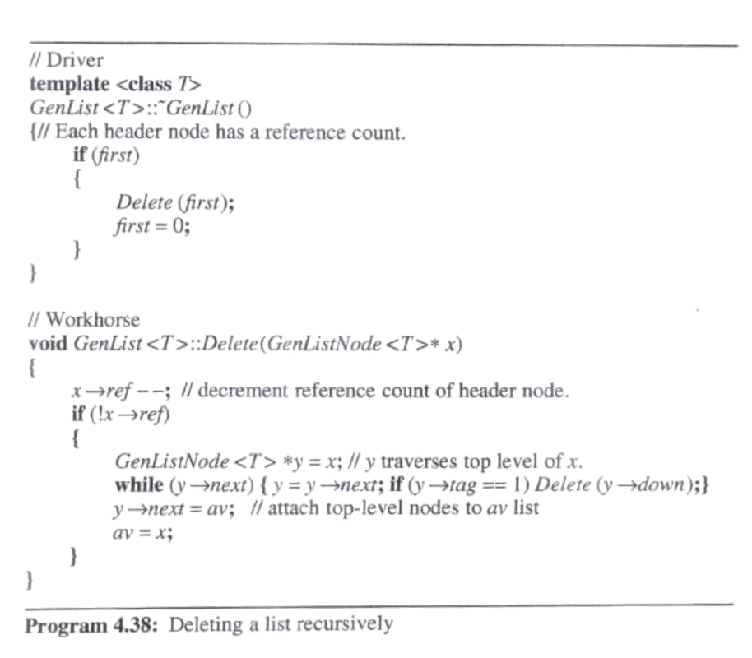

available-space list를 사용하여 return node

list의 head node에 reference count를 기록

reference count : 해당 list를 가리키는 pointers 갯수

t. ~GenList()

t.first의 the reference counter 를 1 감소

if reference count == 0, available-space list에 return

recursive lists는 reference count가 0이 안됨

w.~GenList(),

1) reference count가 0이 되지

2) 이 list는 더 이상 사용이 안되는 문제

